1808: A TRANSFERÊNCIA DA CORTE PORTUGUESA E A MONARQUIA NO BRASIL

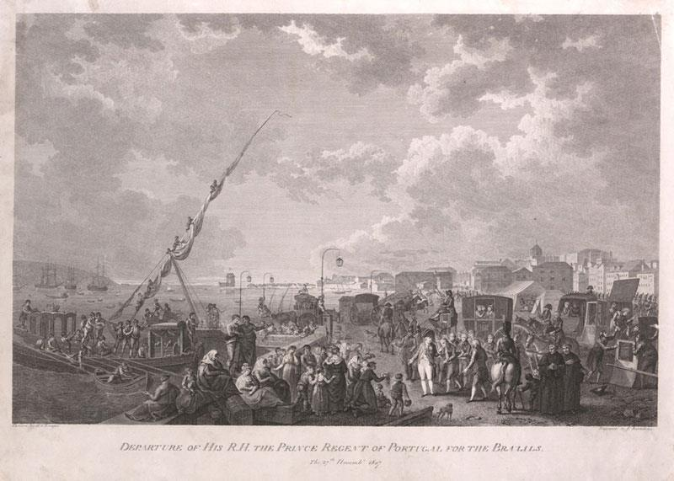
“Não corram tanto, vão pensar que estamos fugindo!”. Esta frase foi atribuída à Carlota Joaquina que, nos idos de novembro de 1807, zarpou do porto de Lisboa para as terras tropicais brasileiras. Era a primeira vez que toda uma corte real europeia migrava “de mala e cuia”, como diz o ditado popular, para uma colônia americana. Os planos haviam sido traçados pelo seu esposo, Dom João VI, em parceria com os diplomatas britânicos. A meta era escapar do avanço das tropas napoleônicas e, ao mesmo tempo, garantir as trocas comerciais com a potência rival, a Inglaterra. E então, vamos voltar a 1808 para conhecer os motivos da transferência da Corte portuguesa para o Brasil?

AVANTE, FILHOS DA PÁTRIA!

Para compreender melhor as causas da transferência da Corte Portuguesa para o Brasil, talvez seja interessante retomar aqui um pouquinho de História Geral. Ao longo do século XVIII, a Europa passava por intensas transformações sociais, políticas e econômicas. Era o período do chamado “Iluminismo”, uma força ideológica que defendia o fim do absolutismo e a criação de regimes políticos que fossem representativos da vontade popular.
Nomes como os dos ingleses Thomas Hobbes e John Locke já haviam defendido a individualidade e a sociedade civil como fundamentos de um novo contrato social. A propriedade privada e a liberdade de expressão se tornavam as novas causas políticas a serem defendidas. E, dessa maneira, seguiu-se a Revolução Americana que, em 1776, garantiu a independência das Treze Colônias e fundou um novo país, os Estados Unidos da América. Em 1789, seria a vez da Europa ser varrida pelos ventos liberais da Revolução Americana.
Agora, os nomes também seriam franceses: Montesquieu teorizava sobre a divisão dos três poderes (Executivo, Legislativo e Judiciário) como forma de combate à tirania. Diante das rivalidades políticas e religiosas que assombravam o continente, Voltaire defendia a tolerância como um valor político universal e fundamental para o convívio numa sociedade entre iguais. Lembre-se: tolerar implica em reconhecer diferenças e aprender a conviver com elas. A tolerância, assim, nos ensina que o fundamental é, antes de tudo, compreender, sendo a concordância um próximo passo em direção a uma política social mais justa.
E esses mesmos ventos liberais também promoveram rebeliões na colônia brasileira no mesmo período: você deve se lembrar que o final do século XVIII brasileiro foi marcado pelas Conjurações Mineira e Baiana, em 1789 e 1798, respectivamente. “Conjuração” significa, ao mesmo tempo, “jurar juntos” e “conspirar”. Dessa maneira, como afirma o historiador Boris Fausto, esses nomes já nos indicam como setores letrados da sociedade colonial brasileira tinham acesso a livros, jornais e panfletos europeus e norte-americanos que pregavam a liberdade individual e a autonomia política.

Ao lutar contra os altos impostos cobrados pela Coroa Portuguesa, os conjurados mineiros clamavam pela independência das Minas Gerais e demonstravam a fragilidade do pacto colonial lusitano. Eles fizeram como os baianos, que convocaram setores populares – como os pequenos comerciantes – para lutar pela libertação do Brasil. Em suma, os ventos liberais que derrubavam regimes absolutistas também colocavam em xeque o domínio português sobre o Brasil. E diante do avanço das tropas napoleônicas no continente europeu, Dom João VI tinha que fazer alguma coisa para se manter no poder. Nem que fosse mobilizar cerca de quinze mil pessoas e transferir a corte inteira para o Brasil.

ATRAVÉS DO ATLÂNTICO

Nascido na Córsega, Napoleão Bonaparte ascendeu ao poder durante os acontecimentos da Revolução Francesa. Em 1799, ele assumiu o poder e se autoproclamou Primeiro Cônsul da França. E, já em 1804, proclamou-se Imperador dos Franceses. Apesar de concentrar os poderes políticos, ele avançou em termos sociais e econômicos ao adotar uma série de reformas liberais, como o ensino público, o ensino técnico e a convocação dos homens cidadãos como soldados da pátria. Todos esses valores políticos baseados em liberdade e propriedade individuais estavam sintetizados no Código Napoleônico, sancionado em março de 1804.
Dessa maneira, ele se tornaria o que mais tarde foi chamado de “déspota esclarecido”, ou seja, um governo que é autoritário em termos políticos, mas que em termos sociais e econômicos permite a consolidação dos valores liberais, na época de transição do século XVIII para o XIX. Vale reforçar que o conceito “déspota esclarecido” é datado, isto é, ele é adequado para que reconheçamos os avanços e impasses somente deste momento histórico em particular, ok?
As campanhas militares napoleônicas inauguraram uma nova era militar, pois os seus “cidadão-soldados” substituíram os antigos mercenários que só lutavam por dinheiro. Então, o nacionalismo passou a ser um novo combustível decisivo para manter as engrenagens de suas batalhas funcionando. O grande desafio: vencer a Inglaterra que, apesar de ser uma ilha e não poder contar com uma artilharia (indivíduos soldados armados), tinha uma forte esquadra marinha.
Depois de conquistar todo o Leste Europeu com êxito, Napoleão impôs o Bloqueio Continental em 1806, reafirmando as ameaças militares a qualquer território que promovesse negócios com a Inglaterra. Estrangulada a economia britânica, só faltava a Napoleão conquistar a Península Ibérica. Porém, ele não contava que se escondia um astuto negociante em Dom João VI, por trás da aparente fleuma – isto é, preguiça ou indolência.

A corte lusitana já havia se aproximado dos diplomatas britânicos e, de acordo com o pesquisador Laurentino Gomes, o acordo era o seguinte: Dom João VI prometeria rendição aos franceses. Mas, na surdina, a escolta da Família Real lusitana já estava garantida. Dessa maneira, a Corte Portuguesa teria melhores condições de governar a colônia e evitar novas insurreições populares. Ao mesmo tempo, a Inglaterra também teria a sua recompensa: acabar com o comércio exclusivo dos portugueses e abrir os portos brasileiros às companhias mercantis inglesas. Após cerca de noventa dias de viagem e uma parada na antiga capital Salvador, a Corte lusitana desembarcava no Rio de Janeiro em março de 1808 sob as salvas de tiros de canhão.

FUGA OU PRESENÇA REAL?
Bem, feita toda essa introdução para se compreender melhor os antecedentes da vinda da Família Real, agora podemos seguir com seus desdobramentos históricos. Em primeiro lugar, é preciso destacar que essa “vinda” da Corte Portuguesa recebe muitos nomes hoje em dia. Afinal, toda a Corte foi “transferida”: agregados, funcionários, livros, roupas, bens pessoais… Ora, em três anos vieram para o Brasil quase quinze mil pessoas! Todas elas foram motivadas pela transferência da Corte.
Além disso, todo o processo burocrático e administrativo dos territórios lusitanos passou a ser feito daqui do Brasil, direto do Rio de Janeiro. Portanto, a Corte também foi “transplantada”, certo? Tanto que houve uma nova nomeação oficial a partir de dezembro de 1815: Reino Unido de Portugal, Brasil e Algarves. Ou seja, de colônia passamos a ter o status de “reino unido”!
Portanto, perceba o que enfatizamos aqui: nos últimos anos, pesquisadores, historiadores e jornalistas têm se dedicado ao estudo do século XIX brasileiro em busca de novas interpretações sobre o processo que criou as condições para a nossa independência. Nomes como Lilia Schwarcz, Laurentino Gomes e Paulo Rezzutti são, por exemplo, referências dessas novas nomeações que a presença da Família Real passou a ter em nosso país a partir do começo do século XIX.
Tenha sido ela uma “fuga”, uma “vinda”, uma “transferência” ou mesmo o “transplante” de toda uma estrutura administrativa, o fato é que a mudança da Família Real para o Brasil provocou o fim do sistema colonial e criou as condições para que o nosso país pudesse viabilizar a sua independência. Afinal, houve uma série de novidades, tais como:
- a criação de um Banco do Brasil;
- a emissão de papel moeda e a criação de um circuito de créditos financeiros;
- a criação de uma Academia Real de Belas Artes inspirada nos moldes franceses;
- a permissão para o desenvolvimento de uma imprensa escrita (em toda a nossa história colonial, a fabricação e circulação de livros eram proibidas!);
- e, enfim, a entrada e circulação de muitos novos produtos ingleses que dinamizaram a nossa economia.
Antes de encerramos o nosso artigo, vale reforçar que essa prática de dar diferentes nomes e conceituações sobre o mesmo evento se chama “debate historiográfico”. Dito de outra forma, os historiadores podem ter diferentes objetos e metodologias em seus estudos. Dessa maneira, ler cartas pessoais pode resultar numa escrita histórica diferente daqueles que leem somente documentos oficiais ou mesmo daqueles que optam por interpretar os impactos socioeconômicos dos eventos em questão.
Historiografia, portanto, é uma espécie de “história do estudo da história”, é a maneira como nos referimos às diferentes maneiras como a História foi e pode ser escrita. E vale reforçar: atualmente, pesquisadores de outras áreas como arquitetos, jornalistas e antropólogos se dedicam ao estudo da história de nosso país com resultados bem interessantes – tais como os nomes que citamos acima.

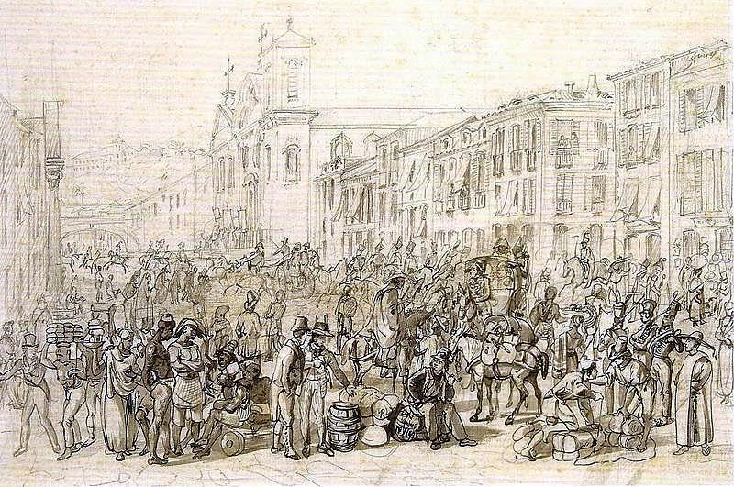

A MONARQUIA HOJE
Para finalizar, é preciso compreender a independência do Brasil como um resultado da presença da Família Real em solo brasileiro. Ao longo de treze anos de exílio – em 1821, Dom João VI optou por retornar a Portugal em busca da pacificação social da metrópole – o país criou as condições sociais, políticas e econômicas que garantiram um processo de independência sem grandes abalos sociais.
Em outras palavras, os eventos que moldaram o ano de 1822 garantiram mais permanências do que rupturas históricas, veja: o Brasil adotou a Monarquia como forma de governo e criou condições para a permanência de uma economia baseada no latifúndio monocultor escravista e destinado à exportação. Ou seja, apesar da ruptura política com Portugal, o Brasil do século XIX passou, em grande parte, indiferente a todos os avanços sociais e políticos promovidos por aqueles ventos liberais que varreram a Europa do século XVIII…
Dessa maneira, seguimos o século XIX sendo a única Monarquia de todo o continente americano. Está certo, o México e o Haiti também viveram momentos monárquicos no século XIX… Porém, ambos não se comparam à estabilidade política e econômica dos 67 anos de nossa Monarquia. Tanto é assim que a pesquisadora Lilia Schwarcz costuma dizer que, no século XIX, o Brasil foi “uma ilha monárquica cercada de repúblicas por todos os lados”.
E para se ter uma ideia da atualidade do espírito monárquico entre nós, é preciso lembrar do plebiscito realizado em 1993 – logo cinco anos após a chamada “Constituição Cidadã” e mais de cem anos após a Proclamação da República. O plebiscito registrou que cerca de 10% dos 67 milhões de eleitores apoiava o retorno da Monarquia como forma de governo. Hoje em dia, pesquisas apontam que um em cada dez brasileiros apoiariam o retorno da Monarquia como forma de governo. E então, você já sabe como se posicionar?

